**Справка**

**по результатам тотального диктанта на родном языке во 2-4 классах**

**от 17.10.2019г Текст: «Тав гёрюнюш»**

|  |  |  |  |  |  |
| --- | --- | --- | --- | --- | --- |
| **Количество участников** | **на «5»** | **на «4»** | **на «3»** | **на «2»** | **Места** |
| Алескендерова Аминат - 4б (3) |  | + |  |  | 2-место |
| **Алханматова Фатима - 4б (2)** |  | + |  |  | 1-место |
| Гамидов Камал – 4б (3) |  | + |  |  | 2-место |
| **Джафаров Солтан - 4б (2)** |  | + |  |  | 1-место |
| Абдурахманов Джанав - 4б (6) |  |  | + |  | 3-место |
| Гасанова Аминат - 4а (6) |  |  | + |  | 3-место |
| Алиев Эльдар - 4б 9 (15) |  |  |  | + | 9 |
| Бамматов Баммат - 4б (13) |  |  |  | + | 8 |
| Мурзаева Карима - 4б (17) |  |  |  | + | 10 |
| Алигаджиева Хадижа - 4б (17) |  |  |  | + | 10 |
| Ганипаев Басир - 4б (15) |  |  |  | + | 9 |
| Тетакаева Садият - 2б (10) |  |  |  | + | 6 |
| Межиева Барият - 4б (7) |  |  |  | + | 4 |
| Джанбеков Адиль - 4б (7) |  |  |  | + | 4 |
| Ганипаева Патимат- Захра – 4б (12) |  |  |  | + | 7 |
| Залибекова Надия – 4б (9) |  |  |  | + | 5 |
| **16 уч-ся** | **0** | **4** | **2** | **10** |  |

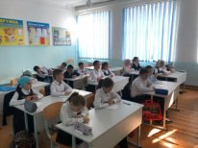 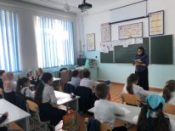

Вручение грамот победителям в тотальном диктанте.

19.10.2019г. на утренней линейке.

